ЗАДАНИЕ

по дисциплине «Основы Разработки САПР»

Выдано: студенту группы 588-2 Лапардину Андрею Сергеевичу

1. Тема проекта: Разработка плагина «Кронштейн» для «КОМПАС-3D V20».

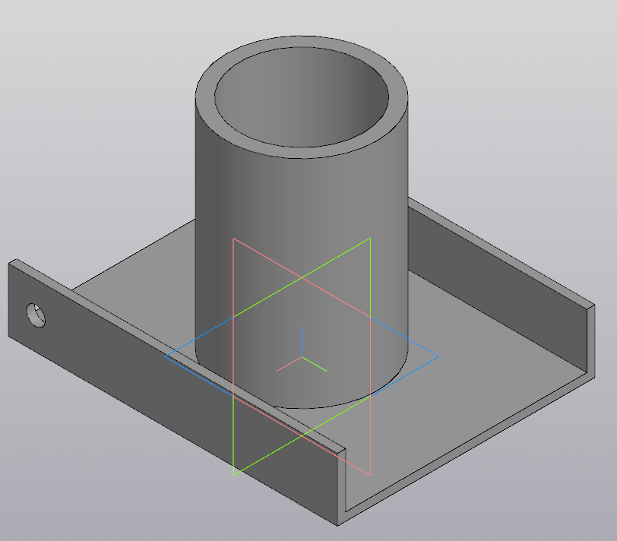

Рисунок 1– Кронштейн

1. Срок сдачи готовой работы: 27.12.2021 г.
2. Исходные данные

Разработать плагин «Кронштейн» для «КОМПАС-3D V20»

1. Требования к плагину

Плагин должен обеспечивать следующую функциональность:

* 1. выводить диалоговое окно ввода для изменения следующих параметров:
     1. ширина пластины кронштейна (70мм-100мм) (рисунок 2);
     2. длина пластины кронштейна (100мм-130мм) (рисунок 2);
     3. внешний диаметр трубки (50мм-70мм) (рисунок 2);

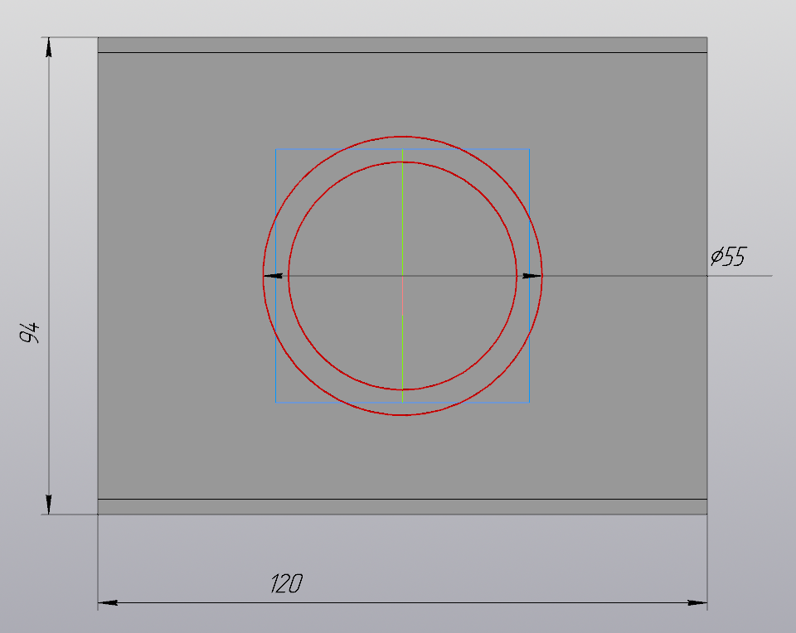

Рисунок 2 – Чертеж с обозначением, ширины пластины кронштейна, длины пластины кронштейна, внешнего диаметра трубки

* + 1. диаметр крепежного отверстия (5мм-12мм) (рисунок 3);
    2. высота крепежного отверстия(7мм-15мм) (рисунок 3);
    3. высота боковой стенки (20мм-30мм) (рисунок 3);

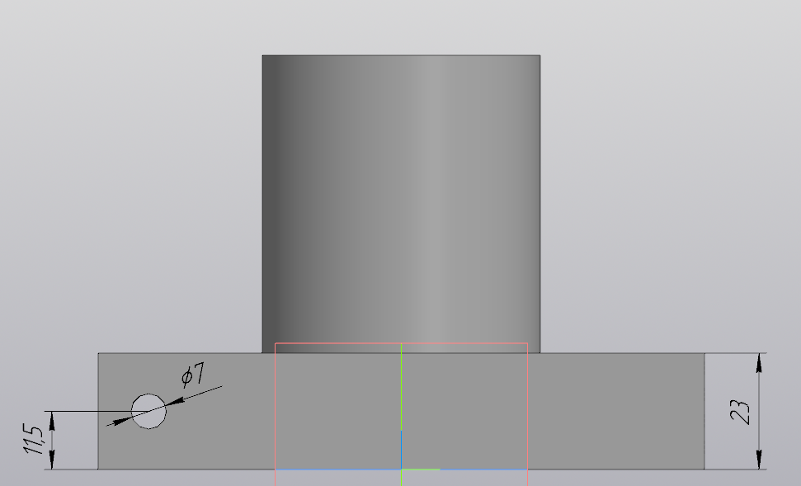

Рисунок 3 – Чертеж с обозначением диаметра малого отверстия, высоты крепежного отверстия, высоты боковой стенки

* 1. обеспечивать построение трехмерной модели на графическом окне системы «КОМПАС-3D» на основе введенных значений параметров;
  2. обеспечить проверку корректности ввода данных;
  3. вывод информационного сообщения в случае ввода некорректных данных;
  4. обеспечивать ограничения взаимосвязанных параметров при вводе данных:
     1. внешний диаметр трубку должен быть меньше чем расстояние между боковыми стенками;
     2. Крепежное отверстие не должно выходить за пределы боковой стенки;

1. Сфера применения

Плагин применим при изготовлении составных или сборочных деталей в сфере крепежных изделий, для решения задач проектирования в системе «КОМПАС-3D V20».

1. Рекомендуемые требования к программной и аппаратной частям:
   1. операционная система: Windows 10;
   2. 64-разрядная версия операционной системы;
   3. многоядерный процессор (4 ядра и больше) с тактовой частотой 3 ГГц и выше;
   4. 16 ГБ оперативной памяти и более;
   5. видеокарта с поддержкой OpenGL 4.5, с 2 ГБ видеопамяти и более, пропускная способность видеопамяти — 80 ГБ/с и более;
   6. монитор с разрешением 1920х1080 пикселов или более.
2. Инструменты разработки:
3. язык программирования C#, .NET 4.7.2 Framework;
4. IDE Microsoft VisualStudio 2019;
5. Тестовый фреймворк NUnit 3.12;
6. Система контроля версий Git;
7. Графический интерфейс: Windows Forms

Руководитель доцент каф. КСУП:  
Калентьев A. А. _____________________

Задание принял к исполнению  
Лапардин А. С. ____________________